Bandung, 26 Agustus 2026

Nomor Perihal
036/Internship-1/PROD4TI-ULBI/SPm/VIII/2026
Pengantar Permohonan Program Kerja Praktik (Internship) Mahasiswa

Kepada Yth:
Ibu Yudha Indah Prihatini
Manajer TTH Admin & & Integration Management (TIM) Bidang Infrastructure Service & Assurance (IRA) Divisi Digital Connectivity Service (DCS)
Telkom Test House
J1. Gegerkalong Hilir No. 47, Bandung, Jawa Barat 40152 Dengan hormat,
Sehubungan dengan pelaksanaan program Internship I pada semester ganjil Tahun Akademik
2026/2027 bagi mahasiswa tingkat akhir Program Studi D4 Teknik Informatika, bersama ini kami bermaksud menyampaikan surat permohonan pelaksanaan ke a praktik {Internship) bagi mahasiswa sebagai berikut:

Nama JTPM
Program Studi No. HP
Email
Pengajuan Waktu Magang
Galuh Sanjaya Putra 714230067
D4 Teknik Informatika 085798549574
gp970683@gmai1.com 31 Agustus 2026

Program Internship I merupakan kegiatan pembelajaran bersifat wajib dengan jangka waktu pelaksanaan selama 4 — 6 bulan yang mempunyai tujuan, yaitu (1) memperluas wawasan praktis dan mengembangkan keterampilan mahasiswa, (2) memahami keterkaitan dan relevansi ilmu pengetahuan yang diperoleh dalam bidang Programming/'Software Engineering, Sistem Multimedia, serta Jaringan Komputer, dan (3) merumuskan masalah yang dihadapi di perusahaan dan mengambil peran di perusahaan dalam bentuk rencana penelitian sebagai input (masukan) bagi perusahaan.
Berkenaan dengan perihal tersebut, kami mohon bantuan BapaMbu untuk kiranya dapat menunjuk seorang pembimbing lapangan bagi mahasiswa yang bersangkutan agar selama pelaksanaannya dapat dinilai dan dievaluasi sesuai dengan kebijakan perusahaan.

Demikian permohonan ini kami sampaikan. Semoga Bapak/lbu berkenan untuk turut serta meningkatkan kualitas sumber daya manusia Indonesia terutama melalui dunia pendidikan.
Atas perhatian dan kerjasama yang baik, kami ucapkan terima kasih.

Uoiversitas Logisfilt A Bisais laterziaeiooal,
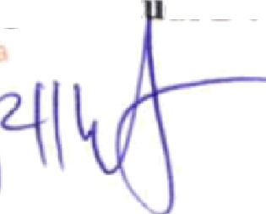
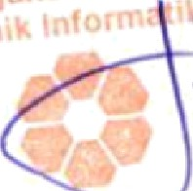
Ketue program St di D4 Tekoik lofozmatika

'


Rent Andcvovah, S.T., M.Kom.
Tembusan:
1. Arsip
UNIVERSITAS LOGISTIK DAN BISNIS INTERNATIONAL
JI. Sariasih No. 54 eandung -40151
Telp. (022) 2009570 Fax. (022)2009568
Website : https://www.ulbi.ac.id/

